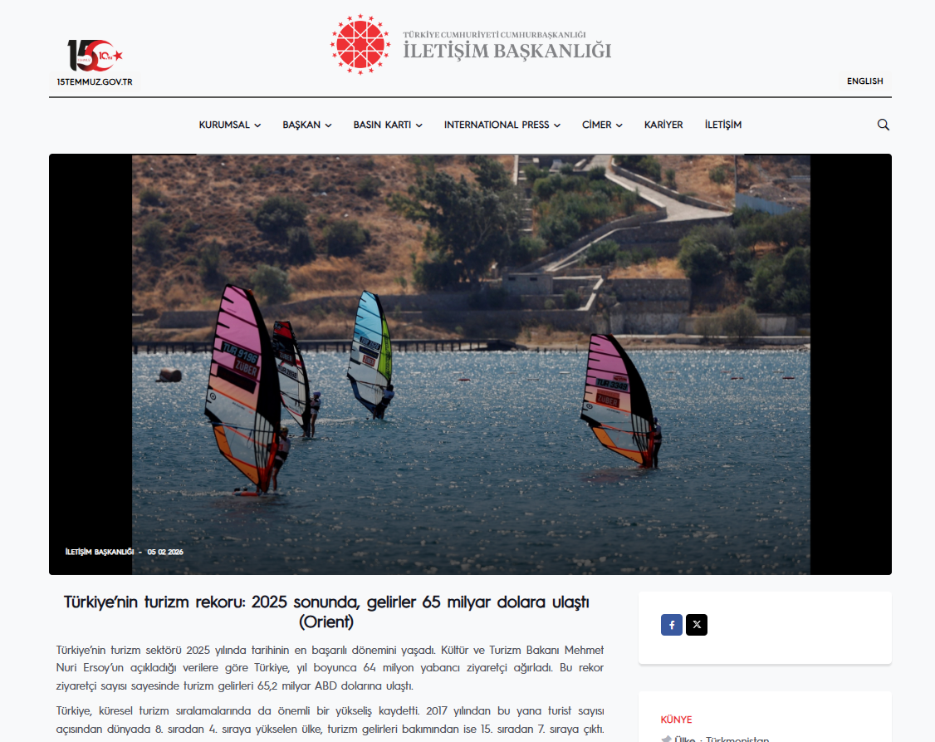
متن اصلی:
Türkiye’nin turizm rekoru: 2025 sonunda, gelirler 65 milyar dolara ulaştı (Orient)
Türkiye’nin turizm sektörü 2025 yılında tarihinin en başarılı dönemini yaşadı. Kültür ve Turizm Bakanı Mehmet Nuri Ersoy’un açıkladığı verilere göre Türkiye, yıl boyunca 64 milyon yabancı ziyaretçi ağırladı. Bu rekor ziyaretçi sayısı sayesinde turizm gelirleri 65,2 milyar ABD dolarına ulaştı.
Türkiye, küresel turizm sıralamalarında da önemli bir yükseliş kaydetti. 2017 yılından bu yana turist sayısı açısından dünyada 8. sıradan 4. sıraya yükselen ülke, turizm gelirleri bakımından ise 15. sıradan 7. sıraya çıktı. Bu gelişmeler, Türkiye’nin artık yalnızca uygun fiyatlı bir destinasyon değil, aynı zamanda yüksek kaliteli ve premium hizmet sunan bir ülke olarak da tercih edildiğini gösteriyor.
Turizm politikalarında da önemli bir dönüşüm yaşanıyor. Türkiye, sadece deniz turizmine dayalı anlayıştan uzaklaşarak dört mevsim turizm hedefiyle hareket ediyor. Bu kapsamda “Geleceğe Miras” projesiyle arkeolojik kazılar hız kazanırken, kültür turizmi güçlendiriliyor. “Gece müzeleri” uygulamasıyla tarihi mekânlar akşam saatlerinde de ziyaret edilebilir hâle geliyor. Kruvaziyer turizmi ve kayak merkezlerine yapılan yatırımlar ise ülkeyi yılın her döneminde cazip kılıyor.
Verilere göre turistlerin gecelik ortalama harcaması 100 dolara ulaştı. Bu da turizm gelirlerindeki artışın sadece ziyaretçi sayısından değil, kişi başı harcamalardaki yükselişten de kaynaklandığını ortaya koyuyor.
Türkiye’ye en fazla turist gönderen ülkeler Rusya, Almanya ve Birleşik Krallık oldu. Rusya’dan 6,9 milyon, Almanya’dan 6,75 milyon ve Birleşik Krallık’tan 4,27 milyon ziyaretçi Türkiye’yi tercih etti.
2026 yılı için hedef, turizm gelirlerini 68 milyar dolara çıkarmak. Bu hedefe ulaşmak için yeni altyapı projelerinin yanı sıra “An Istanbul Story” gibi, dijital platformlarda on milyonlarca izlenme alan yaratıcı tanıtım kampanyalarının sürdürülmesi planlanıyor.

ترجمه:
رکورد گردشگری ترکیه: در پایان سال ۲۰۲۵، درآمدها به ۶۵ میلیارد دلار رسید (اورینت)
بخش گردشگری ترکیه در سال ۲۰۲۵ موفق‌ترین دوره تاریخ خود را تجربه کرد. بر اساس داده‌های اعلام‌شده از سوی محمد نوری ارسوی، وزیر فرهنگ و گردشگری، ترکیه در طول سال میزبان ۶۴ میلیون بازدیدکننده خارجی بود. به لطف این تعداد رکوردشکن بازدیدکننده، درآمدهای گردشگری به ۶۵/۲ میلیارد دلار آمریکا رسید.
ترکیه در رتبه‌بندی جهانی گردشگری نیز صعود قابل‌توجهی داشته است. این کشور که از سال ۲۰۱۷ به‌بعد از نظر تعداد گردشگر از رتبه ۸ جهان به رتبه ۴ صعود کرده، از نظر درآمد گردشگری نیز از رتبه ۱۵ به رتبه ۷ ارتقا یافته است. این تحولات نشان می‌دهد که ترکیه اکنون نه تنها به‌عنوان مقصدی با قیمت مناسب، بلکه به‌عنوان کشوری که خدمات باکیفیت و ممتاز ارائه می‌دهد نیز مورد توجه قرار گرفته است.
در سیاست‌های گردشگری نیز تحولی مهم در حال وقوع است. ترکیه با دور شدن از رویکرد صرفاً مبتنی بر گردشگری دریایی، با هدف گردشگری چهارفصل حرکت می‌کند. در این چارچوب، با پروژه «میراث برای آینده»، کاوش‌های باستان‌شناسی سرعت گرفته و گردشگری فرهنگی تقویت می‌شود. با اجرای «موزه‌های شبانه»، اماکن تاریخی در ساعات عصر نیز قابل بازدید می‌شوند. سرمایه‌گذاری‌های انجام‌شده در گردشگری کروز و پیست‌های اسکی نیز کشور را در تمام فصول سال جذاب می‌کند.
بر اساس داده‌ها، میانگین هزینه شبانه هر گردشگر به ۱۰۰ دلار رسیده است. این امر نشان می‌دهد که افزایش درآمدهای گردشگری نه تنها ناشی از تعداد بازدیدکنندگان، بلکه ناشی از افزایش هزینه‌های سرانه نیز بوده است.
کشورهای دارای بیشترین تعداد گردشگر اعزامی به ترکیه، روسیه، آلمان و بریتانیا بودند. ۶/۹ میلیون نفر از روسیه، ۶/۷۵ میلیون نفر از آلمان و ۴/۲۷ میلیون نفر از بریتانیا ترکیه را ترجیح دادند.
هدف برای سال ۲۰۲۶، افزایش درآمدهای گردشگری به ۶۸ میلیارد دلار است. برای دستیابی به این هدف، علاوه بر پروژه‌های زیرساختی جدید، ادامه کمپین‌های خلاقانه تبلیغاتی مانند «یک داستان استانبولی» که ده‌ها میلیون بازدید در پلتفرم‌های دیجیتال داشته است، برنامه‌ریزی شده است.

منبع:
https://www.iletisim.gov.tr/turkce/dis_basinda_turkiye/detay/turkiyenin-turizm-rekoru-2025-sonunda-gelirler-65-milyar-dolara-ulasti-orient

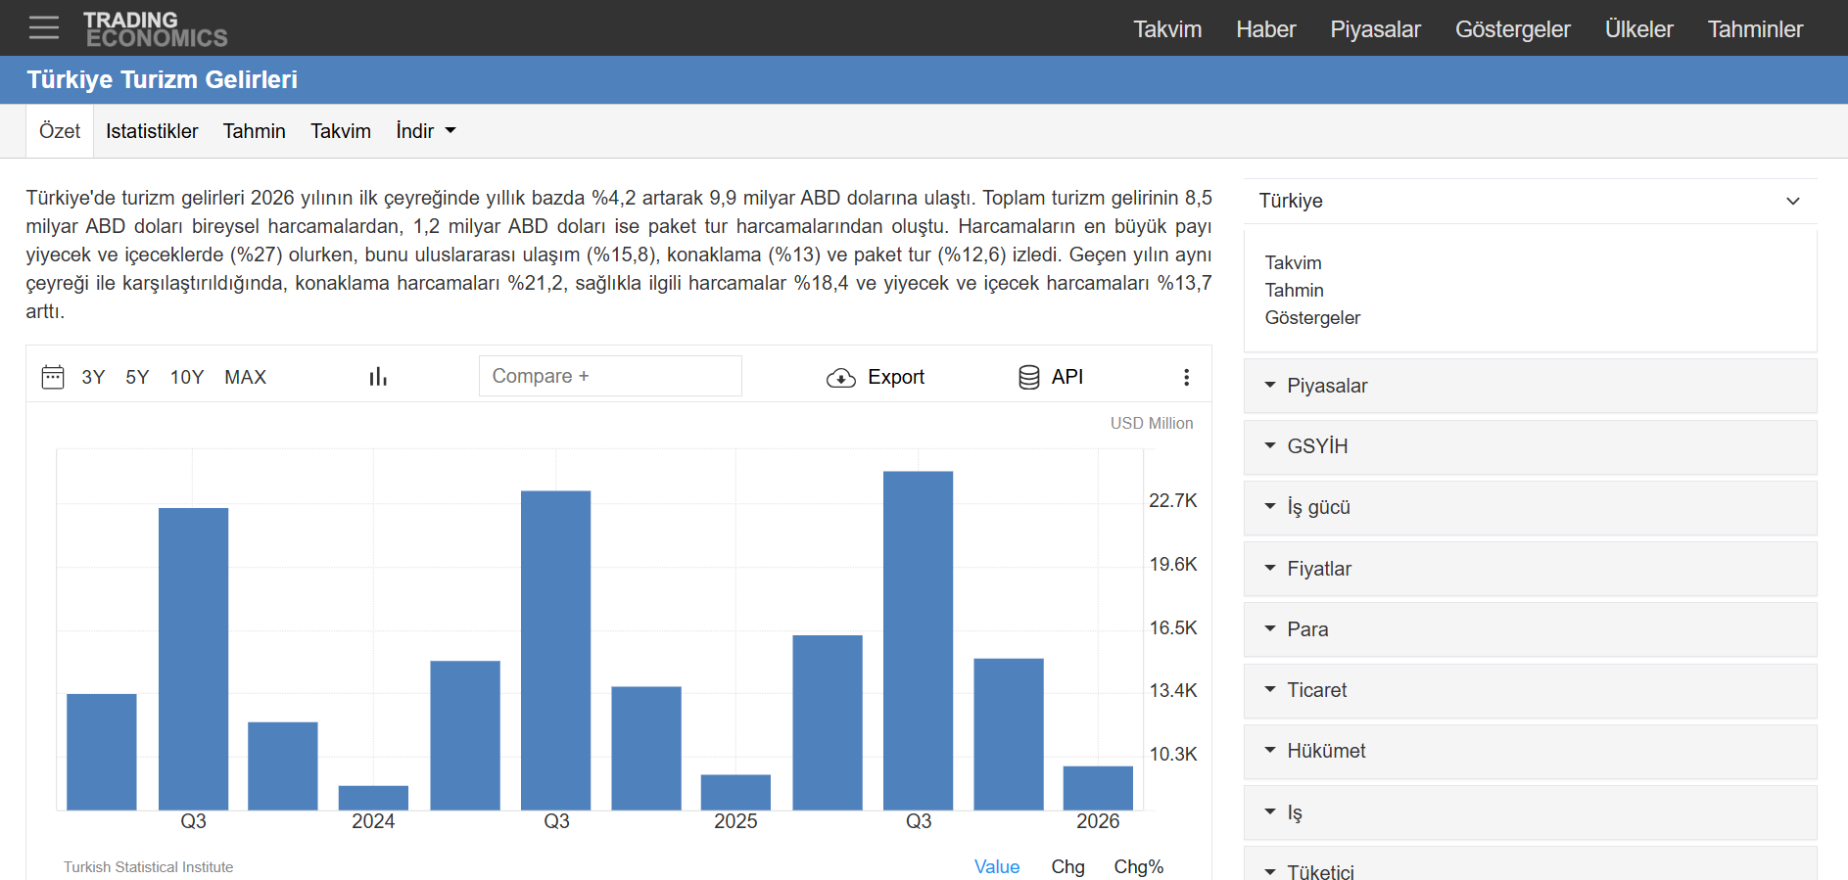

متن اصلی:
Türkiye'de turizm gelirleri 2026 yılının ilk çeyreğinde yıllık bazda %4,2 artarak 9,9 milyar ABD dolarına ulaştı. Toplam turizm gelirinin 8,5 milyar ABD doları bireysel harcamalardan, 1,2 milyar ABD doları ise paket tur harcamalarından oluştu. Harcamaların en büyük payı yiyecek ve içeceklerde (%27) olurken, bunu uluslararası ulaşım (%15,8), konaklama (%13) ve paket tur (%12,6) izledi. Geçen yılın aynı çeyreği ile karşılaştırıldığında, konaklama harcamaları %21,2, sağlıkla ilgili harcamalar %18,4 ve yiyecek ve içecek harcamaları %13,7 arttı.
Türkiye Turizm Gelirleri
Türkiye'de Turizm Gelirleri, yurt dışında ikamet eden yabancı ve vatandaş ziyaretçilerin Türkiye'de yaptığı toplam harcama olarak tanımlanır (gayrimenkul harcamaları, konutlar için bakım-onarım giderleri, dayanıklı tüketim malları vb. hariç). Turizm geliri, Türkiye'deki yiyecek ve içecek, konaklama, sağlık, ulaşım, spor, eğitim, kültür, Türk firmalarıyla uluslararası ulaşım, cep telefonu dolaşım harcamaları, marina hizmet harcamaları, hediyelik eşya vb. harcamaları içerir.

ترجمه:
درآمدهای گردشگری ترکیه در سه‌ماهه اول سال ۲۰۲۶ نسبت به مدت مشابه سال قبل ۴/۲ درصد افزایش یافت و به ۹/۹ میلیارد دلار آمریکا رسید. از کل درآمد گردشگری، ۸/۵ میلیارد دلار مربوط به هزینه‌های فردی و ۱/۲ میلیارد دلار مربوط به هزینه‌های تورهای پکیج بود. بیشترین سهم هزینه‌ها مربوط به خوراک و نوشیدنی (۲۷٪) بود و پس از آن به‌ترتیب حمل‌ونقل بین‌المللی (۱۵/۸٪)، اقامت (۱۳٪) و تورهای پکیج (۱۲/۶٪) قرار گرفتند. در مقایسه با سه‌ماهه مشابه سال قبل، هزینه‌های اقامت ۲۱/۲٪، هزینه‌های مرتبط با سلامت ۱۸/۴٪ و هزینه‌های خوراک و نوشیدنی ۱۳/۷٪ افزایش یافت.
درآمدهای گردشگری ترکیه
درآمدهای گردشگری در ترکیه به‌عنوان کل هزینه‌های انجام‌شده توسط بازدیدکنندگان خارجی و شهروندان مقیم خارج از کشور در ترکیه تعریف می‌شود (به‌استثنای هزینه‌های املاک، هزینه‌های تعمیر و نگهداری مسکن، کالاهای بادوام مصرفی و غیره). درآمد گردشگری شامل هزینه‌های خوراک و نوشیدنی، اقامت، سلامت، حمل‌ونقل، ورزش، آموزش، فرهنگ، حمل‌ونقل بین‌المللی با شرکت‌های ترک، هزینه‌های رومینگ تلفن همراه، هزینه‌های خدمات مارینا، سوغاتی و غیره در ترکیه می‌شود.

منبع:
https://tr.tradingeconomics.com/turkey/tourism-revenues

